**A08t01**

**Aluno: Bruno Benicio de Andrade Lima**

**Classe**

Uma classe é um elemento do código Java que utilizamos para representar objetos do mundo real. Dentro dela é comum declararmos atributos e métodos, que representam, respectivamente, as características e comportamentos desse objeto. Neste documento será apresentado como declarar e utilizar uma classe em Java.

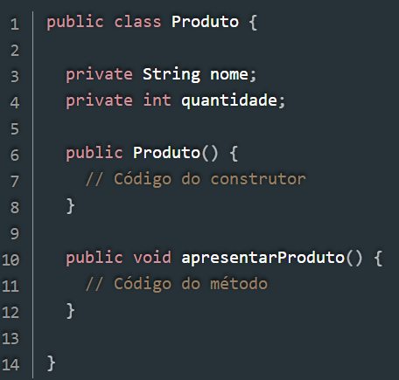

Figura – Exemplo de classe Java

**Modificador de acesso**

São 4 os modificadores de acesso básicos da linguagem Java: private, protected e public. Eles servem para tornar componentes da sua aplicação mais ou menos acessíveis por outras partes do seu programa.

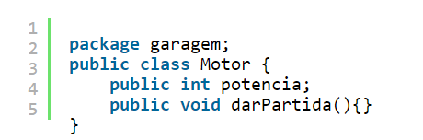

Figura - Exemplo de uso do modificador de acesso

**Métodos**

Os programas em Java são escritos combinando métodos e classes que são predefinidos na API do Java (Java Application Programming Interface ou bibliotecas de classes Java). Em construções de grandes softwares, são criadas em classes pequenas partes de código, que são identificados como métodos.

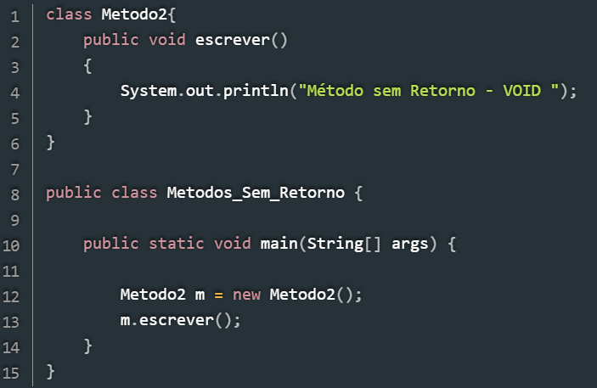

Figura - Exemplo de criação de método (void)

**Objeto**

Uma entidade que possui estado e comportamento é conhecida como um objeto, por exemplo, cadeira, bicicleta, marcador, caneta, mesa, carro, etc. Pode ser física ou lógica (tangível e intangível). O exemplo de um objeto intangível é o sistema bancário.

**Encapsulamento**

Encapsulamento vem de encapsular, que em programação orientada a objetos significa separar o programa em partes, o mais isolado possível. A ideia é tornar o software mais flexível, fácil de modificar e de criar novas implementações.

**Pacote**

Um pacote ou package na tecnologia Java nada mais é do que um conjunto de classes localizadas na mesma estrutura hierárquica de diretórios. Usualmente, são colocadas em um package classes relacionadas, construídas com um propósito comum para promover a reutilização de código

**Herança**

A herança é um mecanismo da Orientação a Objeto que permite criar novas classes a partir de classes já existentes, aproveitando-se das características existentes na classe a ser estendida. Este mecanismo é muito interessante, pois promove um grande reuso e reaproveitamento de código existente.

**Polimorfismo**

Polimorfismo é o princípio pelo qual duas ou mais classes derivadas de uma mesma superclasse podem invocar métodos que têm a mesma identificação, assinatura, mas comportamentos distintos, especializados para cada classe derivada, usando para tanto uma referência a um objeto do tipo da superclasse.

**Interfaces**

Uma interface nada mais é do que um bloco de código definindo um tipo e os métodos e atributos que esse tipo deve possuir. Na prática o que acontece é que qualquer classe que quiser ser do tipo definido pela interface deve implementar os métodos dessa interface.

# **Referências**

Schildt, H. (2015). *Java para iniciantes.* Porto Alegre: bookman.

